 | Železnice slovenskej republiky, bratislava  CENTRUM LOGISTIKY A OBSTARÁVANIA  Klemensova 8, 813 61 Bratislava 1

Váš list číslo/zo dňa | Naše číslo | Vybavuje/linka | Bratislava
 | 0509/2015/CLaO/BiJ | Ing. Bizoňová/ 02/2029-2994 | 21.08.2015

Vec: Výzva na predloženie cenového návrhu (s použitím elektronickej aukcie pri časti č. 2)

Obstarávateľ v rámci postupu „Prieskum trhu“ Vás týmto vyzýva ako predkladateľa na predloženie cenového návrhu na predmet zákazky:

„Rekonštrukcia priestorov závodnej kuchyne v budove OR Žilina“, realizácia.

Predmet zákazky je členený do dvoch samostatných častí:
- Časť č. 1 – Realizácia + PD skutočného vyhotovenia
- Časť č. 2 – Zariadenie, nábytok

Miesto plnenia: budova OR Žilina, Ul. 1. mája 34, 010 01 Žilina
Lehota/termín plnenia: od účinnosti zmluvy - Realizácia + PD do 30.11.2015
Dodávka a montáž nábytku do 31.12.2015
Bližšia špecifikácia predmetu zákazky je uvedená v Prílohe č. 1 Špecifikácia predmetu zákazky – časť č. 1, v Prílohe č. 2 – Špecifikácia predmetu zákazky – časť č. 2.

Predkladateľ môže predložiť návrh na jednu alebo obe časti predmetu zákazky, pričom musí predložiť návrh na celý rozsah uvedený v jednotlivých častiach. Každá časť predmetu zákazky bude hodnotená samostatne a na každú časť predmetu zákazky bude uzavretá jedna samostatná zmluva.

Požiadavky na cenový návrh:

- Cenový návrh musí byť predložený v slovenskom, prípadne českom jazyku. V prípade iného jazyka je potrebný úradný preklad do jazyka slovenského. Cenový návrh, ktorý nebude takto predložený nebude hodnotený.
- Variantné riešenie: nepripúšťa sa
- V cenovom návrhu žiadame uviesť celkovú cenu za zákazku (Príloha č. 3 a č. 4) v zložení:

- navrhovaná celková jednotková cena bez DPH
- sadzba DPH
- výška DPH
- navrhovaná celková jednotková cena vrátane DPH

Zároveň obstarávateľ požaduje predložiť ocenenú každú položku výkazu výmer (Príloha č. 5).

Ak nie ste platiteľom DPH v Slovenskej republike, na túto skutočnosť je potrebné upozorniť v cenovom návrhu.
V cene musia byť zahrnuté všetky náklady spojené s plnením predmetu zákazky. Navrhovaná cena musí byť vyjadrená v eurách a musí byť uvedená jej lehota platnosti.

Upozornenie: Na požadovaný predmet zákazky ŽSR neposkytuje zálohy ani preddavky na plnenie zmluvy. Úspešný predkladateľ bude oprávnený vystaviť faktúru najskôr v deň splnenia predmetu zákazky. Splatnosť faktúry je 30 dní odo dňa doručenia ŽSR.

- V cenovom návrhu pre časť č. 1 - Realizácia žiadame predložiť nasledovné dokumenty:

- aktuálny doklad o oprávnení uskutočňovať stavebné práce ku dňu lehoty na predkladanie cenového návrhu, ktorým preukážete spôsobilosť plniť predmet zákazky (upozorňujeme, že obstarávateľ za aktuálny doklad neuzná výpis zo stránky www.orsr.sk alebo www.zrsr.sk., prípadne inej obdobnej stránky).,

- osvedčenie o vykonaných autorizačných skúškach na výkon činnosti stavbyvedúceho vydané Slovenskou komorou stavebných inžinierov (ďalej aj „SKSI“) v zmysle zákona č. 138/1992 Zb. o autorizovaných architektoch a autorizovaných stavebných inžinieroch v znení neskorších predpisov pre nasledovné kategórie:

- 10 - pozemné stavby

(V prípade, ak predkladateľ predloží osvedčenie vydané SKSI, v ktorom nebude uvedené aj odborné zameranie v rámci danej kategórie (osvedčenie vydané SKSI po 1. Januári 2005) je potrebné k osvedčeniu doložiť aj Potvrdenie od SKSI s uvedením podrobnejšieho rozsahu odborného zamerania v rámci získaného oprávnenia.)

Doklad bude predložený ako kópia s originálom odtlačku pečiatky a s originálom podpisu pracovníka.

- čestné vyhlásenie, že menovaný stavbyvedúci bude k dispozícii po celú dobu plnenia predmetu záväzku.

- Čestné prehlásenie, že v prípade úspešnosti uzatvorí zmluvu na odobratie odpadu vzniknutého počas realizácie stavby s odberateľom, ktorý má oprávnenie na nakladanie s odpadmi podľa § 7 a § 8 zákona č. 223/2001 Z. z. o odpadoch v znení neskorších predpisov.

- Osvedčenie o odbornej spôsobilosti udelené bezpečnostným orgánom fyzickým osobám na vykonávanie určených činností na UTZ elektrických v zmysle § 26 Vyhlášky MDPT SR č. 205/2010 o určených technických zariadeniach a určených činnostiach a činnostiach na určených technických zariadeniach podľa Prílohy 1, časť 5, označenie zariadenia:
E2 – Elektrické siete dráh a elektrické rozvody dráh do 1000 V AC a 1500 V DC

- Oprávnenie udelené bezpečnostným orgánom na vykonávanie určených činností na určených technických zriadeniach plynových a elektrických podľa zákona č. 513/2009 Z. z. o dráhach a o zmene a doplnení niektorých zákonov § 16, 17, bod 1, písm. a) na montáž, opravy, rekonštrukcie, revízie, skúšky a overovanie spôsobilosti určených technických zariadení v zmysle Vyhlášky MDPT SR č. 205/2010 o určených technických zariadeniach a určených činnostiach a činnostiach na určených technických zariadeniach podľa Prílohy 1, časť 2,3 označenie zariadenia:
1) časť 2 – P1 – plynovody v budovách, plynové spotrebiče pre domácnosť s výkonom do 50 kW, tlakové stanice na skvapalnený vykurovací plyn v budovách
2) časť 3 – K8 – tlakové nádoby stabilné

- Doklad pracovníkov o absolvovaní školenia v rozsahu znalostí určených pre zamestnancov iných zamestnávateľov, ktorí budú vykonávať pracovnú činnosť na pracoviskách ŽSR a v jej priestoroch za podmienok stanovených v článkoch 452 – 459 v predpise ŽSR Z2 – Bezpečnosť zamestnancov v podmienkach Železníc Slovenskej republiky /ďalej len „Z2“/ alebo predkladateľ predloží čestné prehlásenie, že v prípade úspešnosti návrhu zabezpečí školenie zamestnancov v rozsahu znalostí určených pre zamestnancov iných zamestnávateľov za podmienok stanovených v článkoch 452 – 459 predpisu ŽSR Z2 a predloží taký doklad o absolvovaní pred podpisom zmluvného vzťahu.
Upozornenie:
Bezpečnosť zamestnancov v podmienkach Železníc Slovenskej republiky (ďalej len „ŽSR Z2“) zabezpečuje na ŽSR – Ústredný inštitút vzdelávania a psychológie (ďalej len „ŽSR ÚIVP“) – www.uivp.sk

- Doklad pracovníkov o vykonaní lekárskej prehliadky podľa bodu 453 predpisu ŽSR Z2, (prípadne čestné vyhlásenie, že v prípade úspešnosti zabezpečí lekársku prehliadku v zmysle predpisu ŽSR Z2 podľa bodu 453 pre daných pracovníkov),

- Čestné prehlásenie predkladateľa, že v prípade úspešnosti cenového návrhu predloží v zmysle článku 452 predpisu „Z2" vypracovanú a podpísanú písomnú dohodu, ktorá bude obsahovať formu spolupráce ŽSR a predkladateľa pri prevencii, príprave a vykonávaní opatrení na zaistenie bezpečnosti a ochrany zdravia pri práci, koordináciu činností a vzájomnú informovanosť v zmysle zákona č. 124/2006 Z. z. o bezpečnosti a ochrane zdravia pri práci a o zmene a doplnení niektorých zákonov v znení neskorších predpisov.
Vzor písomnej dohody bude vypracovaný zo strany obstarávateľa. Písomná dohoda bude tvoriť neoddeliteľnú súčasť zmluvy. Po doručení zmluvy podpísanej a zverejnenej v centrálnom registri zmlúv zo strany obstarávateľa úspešnému prekladateľovi, predkladateľ je povinný doručiť obstarávateľovi do 10 pracovných dní od začatia realizácie diela obojstranne podpísanú písomnú dohodu, postačuje kópia v jednom vyhotovení, ktorá bude tvoriť súčasť spisovej dokumentácie.

Požadované doklady musia byť platné a môžu byť predložené ako fotokópie. Všetky predložené čestné prehlásenia musia byť podpísané predkladateľom alebo osobou oprávnenou konať za predkladateľa v záväzkových vzťahoch.

Upozornenie: Od úspešného predkladateľa si ŽSR pred podpisom zmluvného vzťahu vyžiada originál, resp. úradne osvedčenú fotokópiu originálu dokladov, ktoré predložil vo svojej ponuke. V prípade ich nepredloženia, ŽSR s úspešným predkladateľom neuzatvorí zmluvný vzťah.

Odporúčame, aby návrh bol zviazaný pevnou väzbou, ktorá nie je rozoberateľná, všetky listy v návrhu boli očíslované a parafované, aby sa zabránilo manipulácii a porušeniu postupnosti dokladov. Súčasťou návrhu bude:
- Titulná strana, ktorá bude obsahovať obchodné meno a sídlo predkladateľa, predmet záväzku, dátum vypracovania návrhu.
- Súpis predložených dokladov a dokumentov návrhu. Požadované doklady je potrebné zoradiť v poradí, ako je uvedené v predmetnej výzve.

Koordinátor bezpečnosti stavby – Zhotoviteľ zabezpečí koordinátora bezpečnosti a ochrany zdravia pri práci pre stavebníka. Stavebník ho nadväzne, pred zahájením stavby poverí funkciou koordinátora bezpečnosti a ochrany zdravia pri práci.

Kritériom na vyhodnotenie cenového návrhu pre časť č. 1 – Realizácia je najnižšia cena.
Úspešným cenovým návrhom pre časť č. 1 je cenový návrh s najnižšou cenou.
Obstarávateľ hodnotí vždy cenu bez DPH.

- V cenovom návrhu pre časť č. 2 – Zariadenie, nábytok žiadame predložiť nasledovné dokumenty:

- Aktuálny doklad o oprávnení dodávať tovar ku dňu lehoty na predkladanie cenového návrhu, ktorým preukážete spôsobilosť plniť predmet zákazky (upozorňujeme, že obstarávateľ za aktuálny doklad neuzná výpis zo stránky www.orsr.sk alebo www.zrsr.sk., prípadne inej obdobnej stránky).
- Kópia certifikátu kvality STN EN ISO 9001:2009 pre rozsah predmetu súťaže.
- Ku všetkým ponúkaným zariaďovacím, továrensky vyrábaným prvkom predkladateľ predloží kópie vyhlásení o zhode alebo kópie certifikátov vydaných autorizovanými osobami alebo osobami notifikovanými Európskym spoločenstvom, ktoré majú oprávnenie na posudzovanie zhody podľa zákona č. 264/1999 Z. z. o technických požiadavkách na výrobky a o posudzovaní zhody a o zmene a doplnení niektorých zákonov v znení neskorších predpisov a nariadení. Úspešný predkladateľ predloží pred podpisom zmluvy originál, alebo overenú kópiu originálu vyhlásenia o zhode.
- Prospekty, resp. obrazovú dokumentáciu požadovaného kancelárskeho a ostaného nábytku, formou komplexného katalógu produktov (vo farebnom prevedení), s uvedením hodnôt požadovaných parametrov príslušného prvku, označenie poradovým číslom zhodné s číslovaním podľa tabuľky prvkov z technickej špecifikácie. Katalógové listy, alebo fotografie a cenovú ponuku predloží predkladateľ vytlačené v papierovej forme a tiež aj ako elektronické médium (CD, alebo DVD).
- Predkladateľ poskytne vyhlásenie, že garantuje kontinuitu výroby (dodávky) rovnakého typu nábytku min. 5 rokov, t.j. obstarávateľ požaduje, aby bolo možné doobjednať prvky min. po dobu 5 rokov.
- Predkladateľ predloží čestné vyhlásenie o pravdivosti a úplnosti všetkých dokladov, dokumentov a údajov uvedených v návrhu podpísané predkladateľom alebo osobou oprávnenou konať za predkladateľa v záväzkových vzťahoch.

- Predkladateľ predloží čestné vyhlásenie, že rozumie a súhlasí s podmienkami uvedenými v tejto výzve na predloženie návrhu určenými obstarávateľom.

Požadované doklady musia byť platné a môžu byť predložené ako fotokópie. Všetky predložené čestné prehlásenia musia byť podpísané predkladateľom alebo osobou oprávnenou konať za predkladateľa v záväzkových vzťahoch.
Poznámka: Osoba oprávnená konať za predkladateľa je tá, ktorej toto právo vyplýva z obchodného alebo živnostenského registra.
Ak bude doklady podpisovať osoba, ktorej takéto oprávnenie z príslušného registra nevyplýva, obstarávateľ požaduje predložiť doklad „Plná moc“ podpísaný osobou oprávnenou konať za predkladateľa v záväzkových vzťahoch pred príslušným úradom kompetentným na osvedčenie pravosti podpisu, na základe ktorého bude danej osobe umožnené podpísať príslušné doklady požadované v tomto bode.
Predkladateľ ako súčasť technickej špecifikácie predloží fyzicky nasledujúce vzorky:
- požadované stoličky uvedené : v prílohe č. 2 – Špecifikácia predmetu zákazky – Časť č. 2 – Zariadenie, nábytok / položka č. 2 „Stolička ku katedre“ a položka č. 6 „Stolička k 2-miestnemu stolu“ v súlade s opisom predmetu zákazky spolu s dokladom - certifikát, ktorým preukáže odolnosť textílií proti oderu (Martindale) s požadovaným počtom 150 000 cyklov a certifikát požiarnej odolnosti.
- vzorky dosiek hrúbky 25 mm (DTD s určenou farbou a povrchovou úpravou vrátane ABS hrany hrúbky 2 mm). Vzorky budú vo veľkosti min. 200x200 mm.
- dverový záves (kancelársky nábytok)
- policové podperky (kancelársky nábytok)
- aretačné skrutky skríň prístupné cez dno skríň (kancelársky nábytok)
- úchytka dverí s integrovaným zámkom (kancelársky nábytok)
- plastové telo zásuvky s priskrutkovaným čelom a úchytkou (kancelársky nábytok)
- vzorku kovového profilu podnože „Stôl 2-miestny“ vrátane koncovky podnože
- vzorkovník látok všetkých čalúnených prvkov

Všetky vzorky musia byť minimálne na úrovni určenej Technickou špecifikáciou obstarávateľa, alebo lepšie. Vzorky požadovaných prvkov zostanú súčasťou spisovej dokumentácie po dobu 30 kalendárnych dní od účinnosti zmluvy. Po uplynutí tejto doby budú predkladatelia písomne vyzvaní, aby si vyzdvihli predložené vzorky.
Hodnoty pre určené parametre ponúknutých výrobkov alebo materiálov musia byť minimálne na úrovni určenej Technickou špecifikáciou obstarávateľa, alebo lepšie. Vyhlásenia zhody a doplňujúce informácie k nim, certifikáty vydané autorizovanými osobami alebo notifikovanými osobami, ktoré majú oprávnenie na posudzovanie zhody alebo preukazovanie zhody stavebných výrobkov s technickými špecifikáciami, fotografie, katalógové listy, opisy, vzorky budú musieť byť jednoznačne priradené k jednotlivým ponúkaným prvkom.
V popisoch u jednotlivých položiek sú zadané minimálne technické parametre, ktoré tovary musia spĺňať. Ponúkané tovary musia mať tieto, alebo vyššie parametre vo všetkých položkách. Ponuka, ktorá nebude vyhovovať tejto podmienke, bude pre obstarávateľa neprijateľná a môže ju z výberového konania vylúčiť.
Upozornenie: Od úspešného predkladateľa si ŽSR pred podpisom zmluvného vzťahu vyžiada originál, resp. úradne osvedčenú fotokópiu originálu dokladov, ktoré predložil vo svojej ponuke. V prípade ich nepredloženia, ŽSR s úspešným predkladateľom neuzatvorí zmluvný vzťah.
Hodnotenie predložených návrhov pre časť č. 2 – Zariadenie, nábytok:
Podmienkou pre pristúpenie k hodnoteniu predložených návrhov je splnenie predloženia všetkých požadovaných dokladov a vzoriek uvedených vo výzve na predloženie návrhu.
V prípade, že budú spĺňať stanovené podmienky a požiadavky obstarávateľa, bude im zo strany obstarávateľa zaslaná výzva na účasť v elektronickej aukcii.

Na vyhodnotenie cenového návrhu pre časť č. 2 sa použije elektronická aukcia, ktorá bude nasledovať po úvodnom úplnom vyhodnotení cenových návrhov. Kritériom na vyhodnotenie cenového návrhu je najnižšia cena.
Predkladateľovi, ktorý nesplnil požiadavky v cenovom návrhu uvedené v tejto Výzve, t. j. predložil neúplný cenový návrh, nebude zaslaná Výzva na účasť v elektronickej aukcii, ani pozvánka. ŽSR zašle takémuto predkladateľovi list týkajúci sa jeho vylúčenia s uvedením dôvodu vylúčenia. Ostatní predkladatelia po úplnom úvodnom vyhodnotení obdržia Výzvu na účasť v elektronickej aukcii a následne pozvánku.
Informácie týkajúce sa použitého elektronického zariadenia, podmienky a špecifikácie technického pripojenia v elektronickej aukcii:
- Počítač účastníka elektronickej aukcie musí byť pripojený na Internet.
- Pre bezproblémovú účasť v elektronickej aukcii je nutné mať v počítači nainštalovaný prehliadač Google Chrome 27.1.x a novší.
- Predpokladaný dátum začatia elektronickej aukcie sú minimálne 2 pracovné dni odo dňa odoslania Výzvy na účasť v elektronickej aukcii.
Ostatné podrobnosti účasti a podmienky elektronickej aukcie budú uvedené vo Výzve na účasť v elektronickej aukcii a v pozvánke.
Predkladateľ okrem vyššie stanoveného uvedie v cenovom návrhu nasledovné údaje:
- či je zaregistrovaný ako dodávateľ v certifikovanom systéme elektronickej aukcie https://nadsr.sk
- meno a priezvisko kontaktnej osoby, e–mail a telefónne číslo, ktorá sa z jeho strany ako predkladateľa zúčastní elektronickej aukcie.

Cenový návrh zasielajte na adresu: ŽSR - Centrum logistiky a obstarávania
Klemensova 8, 813 61 Bratislava

Obal označte heslom: „NEOTVÁRAŤ – PT 0509/2015/CLaO/BiJ – Časť č. 1 – Realizácia
alebo Časť č. 2 – Zariadenie, nábytok“

Obal musí obsahovať obchodné meno a sídlo predkladateľa.

Lehota na predloženie cenového návrhu uplynie 11.09.2015 o 14:00hod. SEČ.

Cenový návrh musí byť podpísaný štatutárnym orgánom predkladateľa alebo osobou oprávnenou konať za predkladateľa.

Cenový návrh predložený po uplynutí lehoty na predloženie cenového návrhu nebude hodnotený a bude vrátený predkladateľovi neotvorený. Cenový návrh, ktorý nebude úplný, t.j. nebude obsahovať požiadavky na cenový návrh uvedené v tejto Výzve nebude hodnotený a bude vylúčený.

Predložením cenového návrhu nevzniká právny nárok na uzavretie zmluvného vzťahu. Na uzatvorenie zmluvného vzťahu bude úspešný predkladateľ písomne vyzvaný zo strany ŽSR.

ŽSR zašle informáciu o vyhodnotení cenových návrhov jednotlivým predkladateľom v lehote do 5 pracovných dní odo dňa ukončenia vyhodnotenia cenových návrhov.

Kontaktné údaje , na ktoré je možné zaslať žiadosť o vysvetlenie tejto Výzvy:
otázky zasielajte na e-mailovú adresu: bizonova.jana@zsr.sk, telefónne číslo: 02/2029 2994 najneskôr do 31.08.2015 do 10:00 hod SEČ.

Na žiadosti zaslané po uplynutí uvedenej lehoty sa neprihliada.
Upozornenie:
Všetky odpovede na žiadosti o vysvetlenie tejto výzvy a oznámenia súvisiace s touto výzvou budú zverejnené v profile na webovom sídle ( www.zsr.sk ).

Obstarávateľ si vyhradzuje právo:
- doplniť Výzvu,
- zmeniť Výzvu,
- zrušiť vyhlásenú Výzvu,
- predĺžiť lehotu na predkladanie návrhov.

*Z dôvodu vystavenia zmluvy s úspešným predkladateľom Vás žiadame spolu s cenovým návrhom zaslať vyplnené údaje:

Platnosť cenového návrhu:
Záručná doba v mesiacoch:
Kontaktná osoba:
Telefón:
e-mailová adresa:
IČO:
DIČ:
IČ DPH:
Celý názov banky:
SWIFT (BIC) kód:
Číslo účtu:
IBAN:
Zapísaný v obchodnom alebo živnostenskom registri:
Dodacia lehota zariadenia, nábytku v dňoch*:
*Tento údaj vyplniť len pre časť č. 2 – Zariadenie, nábytok.

S pozdravom

Ing. Regina Víteková, v. r.
riaditeľka
ŽSR- Centrum logistiky a obstarávania

Prílohy:
Príloha č. 1: Špecifikácia predmetu zákazky – Časť č. 1 – Realizácia, Investičné zadanie
Príloha č. 2: Špecifikácia predmetu zákazky – Časť č. 2 – Zariadenie, nábytok
Príloha č. 3: Zoznam položiek pre Časť č. 1 – Realizácia
Príloha č. 4: Zoznam položiek pre Časť č. 2 – Zariadenie, nábytok
Príloha č. 5: PD + VV

Príloha č.1 – Špecifikácia predmetu zákazky – Časť č. 1 – Realizácia

Pomenovanie predmetu zákazky: „Rekonštrukcia priestorov závodnej kuchyne v budove OR Žilina“, realizácia

Kód CPV:
45000000-7 Stavebné práce
45111300-1 Demontážne práce
45255400-3 Montážne práce
45262520-2 Murárske práce
45310000-3 Elektroinštalačné práce

Opis predmetu zákazky:
1. Realizácia v zmysle projektovej dokumentácie (spracovanej spoločnosťou INKOPP s.r.o., G. Povalu 17, 010 01 Žilina) a v zmysle investičného zadania.
2. PD skutočného vyhotovenia

Zdôvodnenie stavby a jej cieľov:
Účelom rekonštrukcie je zmena využitia priestorov z pôvodne priestorov závodnej kuchyne na priestory učební a zázemia pre ŽSR Ústredný inštitút vzdelávania a psychológie (ÚIVP), Inštitút vzdelávania Žilina (IV Žilina).
Súčasné priestory pre činnosť ÚIVP, IV Žilina sú technicky a kapacitne nevyhovujúce, rekonštrukciou priestorov nevyužívanej závodnej kuchyne budú vytvorené nové učebne, kabinety, archívy, sklady a sociálne zázemie pre školiteľov i poslucháčov.
Súvisiace stavby: Nie sú.
Členenie stavby:
Podľa schválenej PD v členení na:
- Stavebné riešenie stavby
- Vykurovanie
- Zdravotechnika
- Elektroinštalácia

Technická špecifikácia – Súhrnné riešenie stavby:
V zmysle Investičného zadania a projektovej dokumentácie.

Množstvo, rozsah:
- Realizácia (Príloha č. 5 – VV)
- PD skutočného vyhotovenia:
= 4 súpravy v tlačenej papierovej podobe
= 1x CD v elektronickej editovateľnej a neuzamknutej forme (dwg/dxf)
= 1x CD v elektronickom formáte PDF

Obhliadka miesta:
V súvislosti s požadovaným predmetom zákazky obstarávateľ odporúča obhliadku miesta zákazky. Z uskutočnenej obhliadky bude spísaná zápisnica, ktorá bude zverejnená na webovej stránke www.zsr.sk
V prípade, že sa na takejto obhliadke predkladateľ nezúčastní, obstarávateľ má za to, že predkladateľ objekt obhliadky pozná.

Termín obhliadky: 26.08.2015 o 09:00 hod.

Miesto stretnutia: budova OR Žilina, Ul. 1. Mája 34, 010 01 Žilina

V prípade potreby ďalších informácií ohľadom obhliadky ( spresnenie miesta uskutočnenia obhliadky a pod.) je potrebné obrátiť sa na kontaktnú osobu na obhliadku (min.1 pracovný deň pred obhliadkou).

Kontaktná osoba na obhliadku: Ing. Michal Dočkálek, tel. č 0911 782 691

Investičné zadanie
č. 1/2015/SŽB/OR Žilina
- Identifikačné údaje

  - Stavba
Číslo stavby: A13152, p. č. v IP VZ-DS: 2013104
Názov stavby: Rekonštrukcia priestorov závodnej kuchyne v budove OR Žilina
Miesto stavby: Ul. 1 mája 34, 010 01 Žilina
Okres: Žilina
Kraj: Žilinský
Katastrálne územie: Žilina
Odvetvie: železničná doprava
Charakter stavby: Rekonštrukcia
  - Stavebník
Názov stavebníka: Železnice Slovenskej republiky Bratislava, Klemensova 8, 813 61 Bratislava
Nadriadený orgán: Ministerstvo DVaRR SR, Námestie slobody č. 6, 810 05 Bratislava
  - Termíny
Termín predloženia zadania stavby: február 2015
Termín predloženia PD: február 2015
Termín realizácie: do 31.12.2015
  - Projektant
Generálny projektant: INKOPP, s.r.o., G. Povalu 17, 010 01 Žilina
Zodpovedný projektant stavby: Ing. Kováč, Ing. Jánošík
Stupeň PD: Projekt pre stavebné povolenie
  - Správca objektu
Železnice Slovenskej republiky, Oblastné riaditeľstvo Žilina,
Sekcia železničných budov, ul. 1 mája 34, 010 01 Žilina
- Zdôvodnenie stavby a jej cieľov

Účelom rekonštrukcie je zmena účelu využitia nebytových priestorov z pôvodne priestorov závodnej kuchyne na priestory učební a zázemia pre ŽSR Ústredný inštitút vzdelávania a psychológie, Inštitút vzdelávania Žilina.
Súčasné priestory pre činnosť ÚIVP, IV Žilina sú technicky a kapacitne nevyhovujúce, rekonštrukciou priestorov nevyužívanej závodnej kuchyne budú vytvorené nové učebne, kabinety, archívy, sklady a sociálne zázemie pre školiteľov i poslucháčov.
- Súhrnné riešenie stavby:

podľa schválenej PD v členení na:
- Stavebné riešenie stavby
- Vykurovanie
- Zdravotechnika
- Elektroinštalácia

- Dodanie interiéru podľa prílohy č. 5

- Výkresová časť: schválená PD pre SP

Príloha č. 2 – Špecifikácia predmetu zákazky – Časť č. 2 – Zariadenie, nábytok

Kód CPV:

39130000-2 Kancelársky nábytok

Technická špecifikácia:
Konštrukčný materiál nábytku: DTD doska, povrch lamino – drevodekor, bočné hrany nábytku, ktoré prichádzajú do styku s užívateľom-opatrené ABS hranou hrúbky 2 mm so zaoblenou hranou vo farbe drevodekoru nábytku, typ dosky podľa normy EN 14322, hrúbka konštrukčnej dosky 18 mm / 25 mm, kovové časti nábytku-povrchovo upravené epoxy-polyester farbou RAL 7035. Vysoko kvalitné nábytkové závesy, výklopné mechanizmy, pojazdy s tichým dotváraním.
Skriňové systémy :
- výškové moduly dimenzované pre násobky výšky štandardného zakladača ( 3x, 5x )
- aretačné skrutky skríň prístupné cez dno skrine
- všetky hrany s ktorými môže prísť do kontaktu užívateľ sú ošetrené 2 mm ABS hranou so zaoblením
- policové podperky – dvojkolíkové, zavŕtané do boku skrine aj do spodnej plochy police zabezpečujúce policu proti nežiaducemu vysunutiu
- jednoducho primontovateľné a odnímateľné dvere bez nutnosti použitia náradia, závesy dverí s uhlom otvárania dverí 110 °
- tlmiče a tlmiace dorazy – zabezpečujúce tiché a plynulé zatváranie dverí
- spoje medzi dielcami skríň pomocou montážnych prvkov ( možnosť montáže na mieste, demontáže resp. premiestnenie bez poškodenia )
- madlá-úchytky dverí celokovové vo farbe RAL 7035
- zámok dverí integrovaný do úchytky
- dekor korpusov a dverí: dub svetlý
- pojazd šuplíkov –plnovýsuv s doťahom a tichým dotváraním
- skrine musia stáť na sokloch, alebo nohách s možnosťou rektifikácie
Stoly :
- plát stola 25 mm DTD laminovaná s 2 mm ABS hranou, laminovaná doska spĺňa normu DIN 68765 a FSC
- podnože: boky aj priečka z plných dosák hrúbky 18 mm, ABS hrany na vonkajšej aj vnútornej strane hrúbky 2 mm. Nohy vybavené výškovo nastaviteľnou rektifikáciou v prípade nerovnosti podlahy možnosť dorovnať stôl až o 1,5 cm. Priečka na zabezpečenie stability z 18 mm plnej, hrubej dosky spája obe nohy stola.
- pracovné dosky s výrezmi a zaoblením ( možnosť atypických tvarov )
- všetky hrany pracovných dosiek olepené 2 mm ABS hranou so zaoblením
- pracovné dosky s priechodkou a držiakmi na vedenie a uchytenie káblov (kovová podnož)
- aretačné skrutky na vyrovnanie nerovnosti podlahy (kovová podnož)
- sústava prepojovacích a rozširovacích prvkov (rohové a prídavné pracovné dosky), reťazenie stolov
- pracovné stoly kompatibilné s kontajnermi pod stôl, alebo vedľa stola ( horná doska kontajnera v úrovni pracovnej dosky, kolieska s možnosťou aretácie )
Kontajnery :
- plastové telo zásuvky s priskrutkovaným čielkom a úchytkou
- vodiace lišty integrované do bokov zásuvky, plne prekryté bez možnosti kontaktu s užívateľom
- voliteľné kontajnery so závesným registrom
- vrchná plochá zásuvka na drobné kancelárske potreby
- uzamykateľný centrálny uzáver s blokovaním vysunutia viac ako jednej zásuvky (ochrana pred prevrhnutím )
- predné kolieska s brzdou
- madlá-úchytky dverí celokovové vo farbe RAL 7035
- vrchná doska, dno kontajnera a čielka ohranené 2 mm ABS hranou

Stoly do učební:
- plát stola 25 mm DTD laminovaná s 2 mm ABS hranou, krycie a policové dosky 18 mm DTD laminovaná s 2 mm ABS hranou, laminovaná doska spĺňa normu DIN 68765 a FSC
- povrchová úprava kovu elektrostaticky nanášaná prášková farba v odtieni RAL 7035
- podnož stola rám z uzavretého obdĺžnikového profilu 30x20mm ohnutého do tvaru písmena „C“ so zvislou navarenou výstužou
- podnož je opatrená zo spodnej strany plastovými koncovkami zabezpečujúcimi ochranu pred prevrhnutím stola a ochranu podlahy proti poškodeniu pri styku s podnožou
- stoly musia spĺňať ergonomické požiadavky pre užívanie dospelou osobou, norma ČSN EN 1729
Materiálová a farebná špecifikácia:
- farebný odtieň DTD laminovaná: dub svetlý
- farebný odtieň kovových povrchov: svetlo sivá – RAL 7035
- farebný odtieň sieťoviny na stoličkách: čierna
- farebný odtieň čalúnenia-látky na stoličkách: modrá - podľa vzorkovnice dodávateľa
- farebný odtieň čalúnenia-látky na kresle a dvoj kresle: smotanová, alebo jemne medená - podľa vzorkovnice dodávateľa

p. č. | názov | opis predmetu | parametre | ilustračné foto | MJ | množstvo
1. | Katedra s 2 zásuvkami | Plát stola: 25mm DTD laminovaná s 2mm ABS hranou, laminovaná doska spĺňa normu DIN 68765 a FSC  Podnož stola: rám z uzavretého obdĺžnikového profilu 30x20mm ohnutého do tvaru písmena „C“ so zvislou navarenou výstužou  Povrchová úprava kovu: elektrostaticky nanášaná prášková farba RAL 7035  Podnož: opatrená zo spodnej strany plastovými koncovkami zabezpečujúcimi ochranu pred prevrhnutím stola a ochranu podlahy proti poškodeniu pri styku s podnožou  Stoly musia spĺňať ergonomické požiadavky pre užívanie dospelou osobou, norma ČSN EN 1729 | celková výška: 76 cm  celková šírka: 120 cm  celková hĺbka: 68 cm | 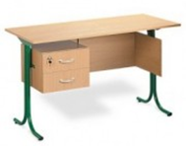 | ks | 3
Konštrukcia rámu: | 2x vystužený "C" rám
Materiál rámu: | Kov
Farba rámu: | RAL 7035
Zosinenie rámu: | zvislá výstuž rámu nohy, zváraná
Vrchná doska stola: | DTD laminovaná, hrúbka dosky 25 mm
Prevedenie: | Dub svetlý
Bočná hrana: | ABS hrana hrúbky 2 mm
Krycie dosky: | 1x bočná, 1x predná, DTD laminovaná, hrúbka dosky 18 mm
Zásuvky: | 2ks umiestnené pod sebou na ľavej, alebo pravej strane
Úchytky: | celokovové vo farbe RAL 7035

p. č. | názov | opis predmetu | parametre | ilustračné foto | MJ | množstvo
2. | Stolička ku katedre | Kancelárska stolička, operadlo so sieťovinou a výškovo nastaviteľnou bedrovou výstuhou, asynchrónny mechanizmus - nezávislé nastavenie uhlu sedadla a operadla  nastavenie výšky operadla mechanizmom up-down, plynový piest, prešívané čalúnenie - na sedadle použitá studená pena, hliníková leštená báza, univerzálne kolieska pre tvrdé aj mäkké podlahy s priemerom 65 mm, výškovo nastaviteľné pod rúčky, čalúnené prevedenie: farba modrá - podľa vzorkovnice dodávateľa, nosnosť 130 kg | celková výška: 127-135 cm  celková hĺbka: 68 cm  celková šírka: 66 cm  výška sedenia: 46-54 cm  nosnosť: 130 kg | 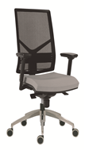 | ks | 12
Konštrukcia - kríž päťramenný: | hliníková leštená báza
Mechanizmus: | asynchrónny
Konštrukcia sedadla - nosná časť: | preglejka, kvalitná polyuretánová pena
Konštrukcia operadla - nosná časť: | čierna sieťovina
Konštrukcia operadla - bedrová opierka: | výškovo nastaviteľná bedrová výstuha
Čalúnenie sedadla: | Látka: modrá - podľa vzorkovnice dodávateľa , oteru vzdornosť látky 150.000 cyklov (Martindale)
Pod rúčky: | výškovo nastaviteľné
Kolieska: | univerzálne kolieska pre tvrdé aj mäkké podlahy s priemerom 65 mm
Nosnosť: | 130kg

p. č. | názov | opis predmetu | parametre | ilustračné foto | MJ | množstvo
3. | Podložka pod stoličku | Ochranná podložka vhodná na väčšinu typov tvrdých podláh a kobercov s nízkym vlasom | celková dĺžka: 120 cm  celková šírka: 100 cm  výška : 0,2 cm | 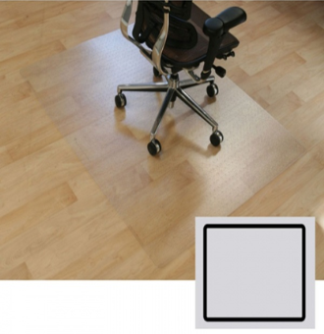 | ks | 8
Materiál: | polyuretánový plast
Farba: | transparentná, matná

p. č. | názov | opis predmetu | parametre | ilustračné foto | MJ | množstvo
4. | Stolík pod PC | Plát stola: 25mm DTD laminovaná s 2mm ABS hranou, laminovaná doska spĺňa normu DIN 68765 a FSC  Podnož stola: rám z uzavretého obdĺžnikového profilu 30x20mm ohnutého do tvaru písmena „C“ so zvislou navarenou výstužou  Povrchová úprava kovu: elektrostaticky nanášaná prášková farba RAL 7035  Podnož: opatrená zo spodnej strany plastovými koncovkami zabezpečujúcimi ochranu pred prevrhnutím stola a ochranu podlahy proti poškodeniu pri styku s podnožou  Integrovaná polica na PC a výsuvná polica pre klávesnicu  Stoly musia spĺňať ergonomické požiadavky pre užívanie dospelou osobou, norma ČSN EN 1729 | celková výška: 76 cm  celková šírka: 80 cm  celková hĺbka: 68 cm | 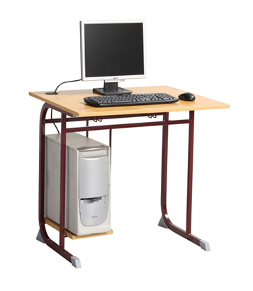 | ks | 3
Konštrukcia rámu: | 2x vystužený "C" rám
Materiál rámu: | Kov
Farba rámu: | RAL 7035
Zosilnenie rámu: | zvislá výstuž rámu nohy, zváraná
Vrchná doska stola: | DTD laminovaná, hrúbka dosky 25mm
Prevedenie: | Dub svetlý
Bočná hrana: | ABS hrana hrúbky 2mm
Krycie dosky: | bez krycích dosák
Úložný priestor: | 1x polica pre PC, 1x výsuv pre klávesnicu, DTD laminovaná, hrúbka dosky 18mm

p. č. | názov | opis predmetu | parametre | ilustračné foto | MJ | množstvo
5. | Stôl 2-miestny | Plát stola 25mm DTD laminovaná s 2mm ABS hranou, laminovaná doska spĺňa normu DIN 68765 a FSC  Povrchová úprava kovu: elektrostaticky nanášaná prášková farba  Podnož stola: kovová konštrukcia v odtieňoch RAL  Podnož: opatrená zo spodnej strany plastovými koncovkami zabezpečujúcimi ochranu pred prevrhnutím stola a ochranu podlahy proti poškodeniu pri styku s podnožou  Stoly musia spĺňať ergonomické požiadavky pre užívanie dospelou osobou, norma ČSN EN 1729 | celková výška: 76 cm  celková šírka: 120 cm  celková hĺbka: 68 cm | 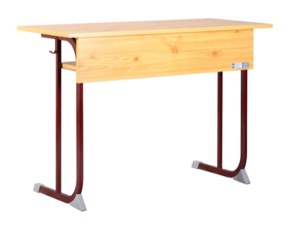 | ks | 80
Konštrukcia rámu: | 2x vystužený "C" rám
Materiál rámu: | Kov
Farba rámu | RAL 7035
Zosilnenie rámu: | zvislá výstuž rámu nohy, zváraná
Vrchná doska stola | DTD laminovaná, hrúbka dosky 25 mm
Prevedenie: | Dub svetlý
Bočná hrana | ABS hrana hrúbky 2 mm
Krycie dosky | 1x predná, DTD laminovaná, hrúbka dosky 18 mm
Úložný priestor: | 1x odkladacia polica, DTD laminovaná, hrúbka dosky 18 mm

p. č. | názov | opis predmetu | parametre | ilustračné foto | MJ | množstvo
6. | Stolička k 2-miestnemu stolu | Interiérová stolička na 4 nohách, kovový rám, čalúnené sedadlo – prevedenie: farba modrá - podľa vzorkovnice dodávateľa, na nožičkách musia byť plastové krytky aby bolo zamedzené poškodenie podlahy , operadlo je čalúnené samonosnou sieťovinou – farba čierna, sedadlo: tvarovaná preglejka, kvalitná polyuretánová pena, plastové podpierky rúk  Nosnosť: min. 120kg | celková výška: 82 cm  celková šírka: 54 cm  výška sedadla: 46 cm  hĺbka sedadla: 44 cm | 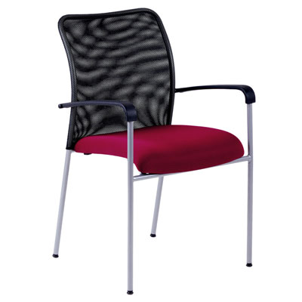 | ks | 160
Konštrukcia rámu: | 4 nohy s plastovými krytkami
Materiál rámu: | kov
Farba rámu | RAL 7035
Zosilnenie rámu: | zosilnený profil na celú výšku operadla
Konštrukcia sedadla - nosná časť: | tvarovaná preglejka, kvalitná polyuretánová pena
Čalúnenie sedadla: | Látka modrá - podľa vzorkovnice dodávateľa
 | Oteruvzdornosť látky 150.000 cyklov (Martindale)
Konštrukcia operadla - nosná časť: | samonosná sieťovina čierna
 | Oteruvzdornosť látky 150.000 cyklov (Martindale)
Nosnosť: | 120kg

p. č. | názov | opis predmetu | parametre | ilustračné foto | MJ | množstvo
7. | Skriňa 6 - dv. so sklom | Skriňa 6-dverová s úchytkami a integrovaným zámkom, každý priestor delený 1 policou. Korpus skrine DTD laminovaná hrúbky 18mm, chrbát skrine v identickom dekore ako korpus skrine. | celková výška: 190 cm  celková šírka: 100 cm  celková hĺbka: 40 cm | 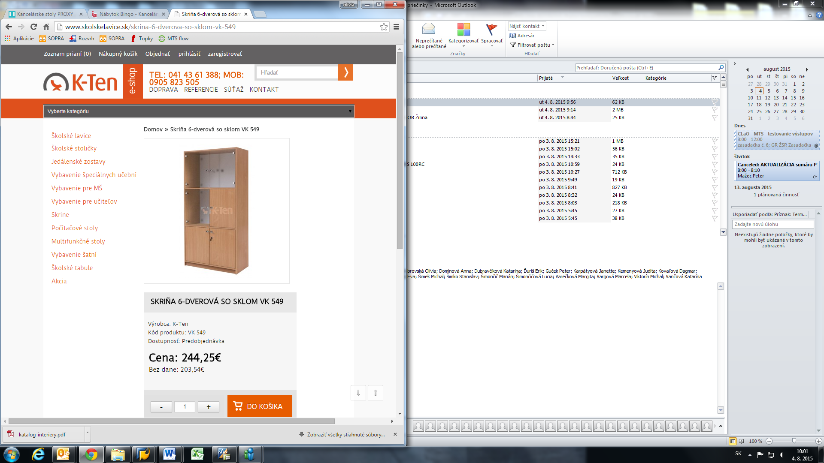 | ks | 4
Konštrukcia rámu: | Korpus so soklom a aretáciou
Materiál: | DTD laminovaná, hrúbka dosky 18mm
Prevedenie: | Dub svetlý
Dvere: | 3x bezrámové sklo (2x vrchné a 1x stredné dvierka), 3x drevo (1x stredné a 2x spodné dvierka)
Hrany: | ABS hrana hrúbky 2mm
Úchytky: | celokovové vo farbe RAL 7035
Integrovaný zámok: | 1 x spodné dvierka skrinky
Police: | Každá časť (spodná, stredná a vrchná) delená 1policou , DTD laminovaná, hrúbka dosky 18 mm

p. č. | názov | opis predmetu | parametre | ilustračné foto | MJ | množstvo
8. | PC katedra | Plát stola 25mm DTD laminovaná s 2mm ABS hranou, laminovaná doska spĺňa normu DIN 68765 a FSC  Podnož stola: rám z uzavretého obdĺžnikového profilu 30x20mm ohnutého do tvaru písmena „C“ so zvislou navarenou výstužou  Povrchová úprava kovu elektrostaticky nanášaná prášková farba RAL 7035  Podnož je opatrená zo spodnej strany plastovými koncovkami zabezpečujúcimi ochranu pred prevrhnutím stola a ochranu podlahy proti poškodeniu pri styku s podnožou  Integrovaná polica na PC, výsuvná polica pre klávesnicu a 1x zásuvka s úchytkou a integrovaným zámkom Stoly musia spĺňať ergonomické požiadavky pre užívanie dospelou osobou, norma ČSN EN 1729 | celková výška: 76 cm  celková šírka: 80 cm  celková hĺbka: 68 cm | 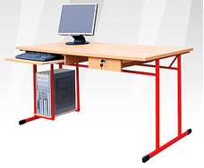 | ks | 1
Konštrukcia rámu: | 2x vystužený "C" rám
Materiál rámu: | Kov
Farba rámu | RAL 7035
Zosilnenie rámu: | zvislá výstuž rámu nohy, zváraná
Vrchná doska stola | DTD laminovaná, hrúbka dosky 25mm
Prevedenie: | Dub svetlý
Bočná hrana | ABS hrana hrúbky 2mm
Krycie dosky | 1x predná, DTD laminovaná, hrúbka dosky 18 mm
Úložný priestor | 1x polica pre PC, 1x výsuv pre klávesnicu, 1x zásuvka umiestnené po stranách vpravo, alebo vľavo
Úchytky: | celokovová vo farbe RAL 7035
Integrovaný zámok: | 1 x na zásuvke

p. č. | názov | opis predmetu | parametre | ilustračné foto | MJ | množstvo
9. | PC stôl 2-miestny atyp | Plát stola 25mm DTD laminovaná s 2mm ABS hranou, laminovaná doska spĺňa normu DIN 68765 a FSC  Povrchová úprava kovu elektrostaticky nanášaná prášková farba v odtieňoch RAL 7035  Podnož stola rám z uzavretého obdĺžnikového profilu 30x20mm ohnutého do tvaru písmena „C“ so zvislou navarenou výstužou  Podnož je opatrená zo spodnej strany plastovými koncovkami zabezpečujúcimi ochranu pred prevrhnutím stola a ochranu podlahy proti poškodeniu pri styku s podnožou  Stoly musia spĺňať ergonomické požiadavky pre užívanie dospelou osobou, norma ČSN EN 1729 | celková výška: 76 cm  celková šírka: 160 cm  celková hĺbka: 68 cm | 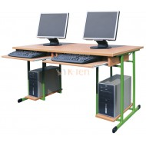 | ks | 4
Konštrukcia rámu: | 2x vystužený "C" rám
Materiál rámu: | Kov
Farba rámu: | RAL 7035
Zosilnenie rámu: | zvislá výstuž rámu nohy, zváraná
Vrchná doska stola: | DTD laminovaná, hrúbka dosky 25mm
Prevedenie: | Dub svetlý
Bočná hrana: | ABS hrana hrúbky 2mm
Krycie dosky: | 1x predná
Úložný priestor: | 2x výsuv pre klávesnicu

p. č. | názov | opis predmetu | parametre | ilustračné foto | MJ | množstvo
10. | Lavica s vešiakmi | Lavica s integrovanou konštrukciou na vešanie oblečenia. Lavica s operadlo a vyvýšeným roštom na odkladanie obuvi. Rám z trubkového profilu o priemere 40mm, rošt na topánky z trubkového profilu o priemere 17mm. Sedacia a operadlová časť DTD laminovaná s ABS hranou. | celková výška: 175 cm  celková šírka: 120 cm  celková hĺbka: 40 cm | 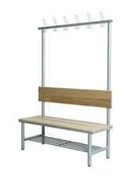 | ks | 5
Konštrukcia rámu: | 4 nohy
Materiál rámu: | Kov
Farba rámu: | RAL 7035
Konštrukcia sedadla - nosná časť: | DTD laminovaná, hrúbka dosky 18mm
Konštrukcia operadla - nosná časť: | DTD laminovaná, hrúbka dosky 18mm
Prevedenie: | Dub svetlý
Konštrukcia roštu: | kov
Vešiaky: | kov
Počet vešiakov: | 6ks

p. č. | názov | opis predmetu | parametre | ilustračné foto | MJ | množstvo
11. | Stôl pracovný rovný 120cm,hl.80 | Stôl pracovný /rovný, bočné nohy - drevo prepojené spojovacou doskou zabezpečujúcou stabilitu stola 18 mm  Plát stola 25mm DTD laminovaná s 2mm ABS hranou, laminovaná doska spĺňa normu DIN 68765 a FSC  Podnož je opatrená zo spodnej strany rektifikáciou v prípade nerovnosti podlahy  Stoly musia spĺňať ergonomické požiadavky pre užívanie dospelou osobou, norma ČSN EN 1729 | celková výška: 75,5 cm  celková šírka: 120 cm  celková hĺbka: 80 cm | 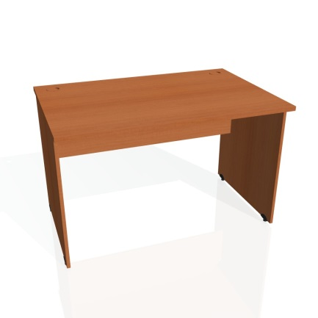 | ks | 4
Boky a priečka: | DTD laminovaná, hrúbka dosky 18mm
Vrchná doska stola: | DTD laminovaná, hrúbka dosky 25mm
Nohy stola: | Výškovo nastaviteľné rektifikáciou v prípade nerovnosti podlahy
Prevedenie: | Dub svetlý
Bočná hrana: | ABS hrana hrúbky 2mm
Pracovná doska stola: | 1x priechodka na káble

p. č. | názov | opis predmetu | parametre | ilustračné foto | MJ | množstvo
12.. | Stôl pracovný rovný 85cm | Stôl pracovný /rovný, bočné nohy - drevo prepojené spojovacou doskou zabezpečujúcou stabilitu stola 18 mm s výsuvom na klávesnicu  Podnož je opatrená zo spodnej strany rektifikáciou v prípade nerovnosti podlahy  Stoly musia spĺňať ergonomické požiadavky pre užívanie dospelou osobou, norma ČSN EN 1729 | celková výška: 75,5 cm  celková šírka: 85 cm  celková hĺbka: 80 cm | 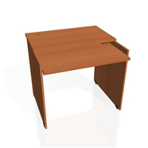 | ks | 4
Boky a priečka: | DTD laminovaná, hrúbka dosky 18mm
Vrchná doska stola: | DTD laminovaná, hrúbka dosky 25mm
Nohy stola: | Výškovo nastaviteľné rektifikáciou v prípade nerovnosti podlahy
Prevedenie: | Dub svetlý
Bočná hrana: | ABS hrana hrúbky 2mm
Pracovná doska stola: | 1x priechodka na káble
Úložný priestor: | 1x výsuv pre klávesnicu

p. č. | názov | opis predmetu | parametre | ilustračné foto | MJ | množstvo
13. | Stôl spojovací | Plát stola 25mm DTD laminovaná s 2mm ABS hranou, laminovaná doska spĺňa normu DIN 68765 a FSC  Podnož je opatrená zo spodnej strany plastovými koncovkami zabezpečujúcimi ochranu pred prevrhnutím stola a ochranu podlahy proti poškodeniu pri styku s podnožou  Stoly musia spĺňať ergonomické požiadavky pre užívanie dospelou osobou, norma ČSN EN 1729 | celková výška: 75,5 cm  celková šírka: 80 cm  celková hĺbka: 80 cm | 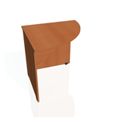 | ks | 4
Boky a priečka: | DTD laminovaná, hrúbka dosky 18mm
Vrchná doska stola: | DTD laminovaná, hrúbka dosky 25mm
Nohy stola: | Výškovo nastaviteľné rektifikáciou v prípade nerovnosti podlahy
Prevedenie: | Dub svetlý
Bočná hrana: | ABS hrana hrúbky 2mm

p. č. | názov | opis predmetu | parametre | ilustračné foto | MJ | množstvo
14. | Skrinka policová na spisy/otvorená, 5-policová | Skrinka policová na spisy/otvorená, 5-policová. Korpus skrine DTD laminovaná hrúbky 18mm so soklom a aretáciou , chrbát skrine v identickom dekore ako korpus skrine. | celková výška: 192 cm  celková šírka: 80 cm  celková hĺbka: 40 cm | 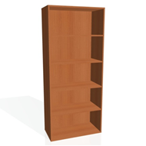 | ks | 7
Konštrukcia rámu: | Korpus so soklom a aretáciou
Materiál: | DTD laminovaná, hrúbka dosky 18mm
Prevedenie: | Dub svetlý
Hrany: | ABS hrana hrúbky 2mm

p. č. | názov | opis predmetu | parametre | ilustračné foto | MJ | množstvo
15. | Skrinka policová dvere 115.2*80cm, spodná | Skrinka policová 2-dverová nízka / spodná so soklom, 2-poličková, úchytky celokovové RAL 7035  Korpus skrine DTD laminovaná hrúbky 18mm so soklom a aretáciou , chrbát skrine v identickom dekore ako korpus skrine. | celková výška: 115,2 cm  celková šírka: 80 cm  celková hĺbka: 40 cm | 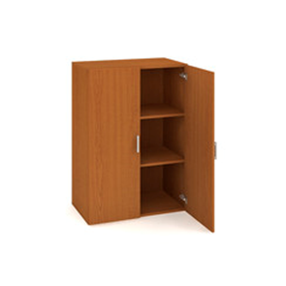 | ks | 4
Konštrukcia rámu: | Korpus so soklom a aretáciou
Materiál: | DTD laminovaná, hrúbka dosky 18mm
Prevedenie: | Dub svetlý
Hrany: | ABS hrana hrúbky 2mm
Úložný priestor: | 2x polica
Úchytky: | celokovové vo farbe RAL 7035

p. č. | názov | opis predmetu | parametre | ilustračné foto | MJ | množstvo
16. | Skrinka policová 2-dverová s nikou | Skrinka policová 2-dverová s nikou/spodná so soklom, 1 polička, úchytky celokovové RAL 7035  Korpus skrine DTD laminovaná hrúbky 18mm so soklom a aretáciou , chrbát skrine v identickom dekore ako korpus skrine. | celková výška: 115,2 cm  celková šírka: 80 cm  celková hĺbka: 40 cm | 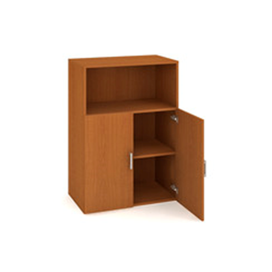 | ks | 4
Konštrukcia rámu: | Korpus so soklom a aretáciou
Materiál: | DTD laminovaná, hrúbka dosky 18mm
Prevedenie: | Dub svetlý
Hrany: | ABS hrana hrúbky 2mm
Úchytky: | celokovové vo farbe RAL 7035
Úložný priestor: | 1x polica

p. č. | názov | opis predmetu | parametre | ilustračné foto | MJ | množstvo
17. | Skrinka 2-policová, rohová/ spodná so soklom | Skrinka 2-policová, rohová/ spodná so soklom  Korpus skrine DTD laminovaná hrúbky 18mm so soklom a aretáciou , chrbát skrine v identickom dekore ako korpus skrine. | celková výška: 115,2 cm  celková šírka: 40 cm  celková hĺbka: 40 cm | 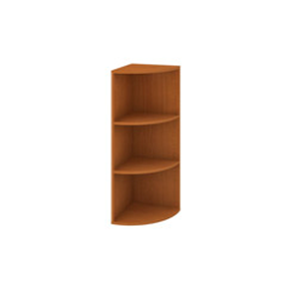 | ks | 4
Konštrukcia rámu: | Korpus so soklom a aretáciou
Materiál: | DTD laminovaná, hrúbka dosky 18mm
Prevedenie: | Dub svetlý
Hrany: | ABS hrana hrúbky 2mm
Úložný priestor: | 1x polica

p. č. | názov | opis predmetu | parametre | ilustračné foto | MJ | množstvo
18. | Kontajner na kolieskach s centrálnym zamykaním | Kontajner na kolieskach s centrálnym zamykaním  Korpus kontajnera DTD laminovaná hrúbky 18mm | celková výška: 75,5 cm resp. do výšky stola  celková šírka: 40 cm  celková hĺbka: 60 cm | 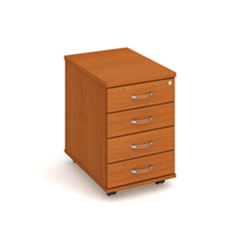 | ks | 5
Konštrukcia rámu: | Korpus na kolieskach
Materiál: | DTD laminovaná, hrúbka dosky 18mm
Prevedenie: | Dub svetlý
Hrany: | vrchná doska, dno kontajnera a čielka ohranené 2 mm ABS hranou
Zásuvka: | plastové telo zásuvky s priskrutkovaným čielkom a úchytkou
 | uzamykateľný centrálny uzáver s blokovaním vysunutia viac ako jednej zásuvky ( ochrana pred prevrhnutím )
Kolieska: | predné kolieska s brzdou
Úchytky: | celokovové vo farbe RAL 7035
Úložný priestor: | 4x zásuvka

p. č. | názov | opis predmetu | parametre | ilustračné foto | MJ | množstvo
19. | Stojanový vešiak | Stojan na vešanie odevov, konštrukcia kombinácia masívneho dreva a nerezovej trubky. | celková výška: 191cm  celková šírka: 45 cm  celková hĺbka: 45 cm | 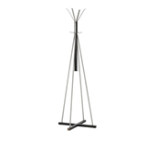 | ks | 4
Konštrukcia rámu: | Krížová v tvare "A"
Materiál rámu: | Nerezová trubka
Farba rámu: | RAL 7035
Zosilnenie rámu: | dreveným masívnym hranolom 30x30mm, krížová a pozdĺžna výstuž
Prevedenie: | Dub svetlý

p. č. | názov | opis predmetu | parametre | ilustračné foto | MJ | množstvo
20. | Skriňa šatníková 2-dverová vysoká | Skriňa šatníková 2-dverová vysoká, úchytky celokovové vo farbe RAL 7035, jednopriestorová delená 1 pevnou a 4 prestaviteľnými policami  Korpus skrine DTD laminovaná hrúbky 18mm so soklom a aretáciou , chrbát skrine v identickom dekore ako korpus skrine. | celková výška: 192 cm  celková šírka: 80 cm  celková hĺbka: 40 cm | 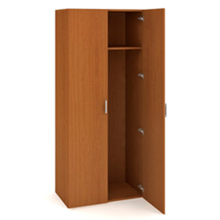 | ks | 3
Konštrukcia rámu: | Korpus so soklom a aretáciou
Materiál: | DTD laminovaná, hrúbka dosky 18mm
Prevedenie: | Dub svetlý
Hrany: | ABS hrana hrúbky 2mm
Úchytky: | celokovové vo farbe RAL 7035
Úložný priestor: | Vložka šatníka
 | 4x polica, 1x tyč na vešanie kabátov

p. č. | názov | opis predmetu | parametre | ilustračné foto | MJ | množstvo
21. | Vložka šatníka hl.36 | Vložka šatníka, police zabezpečené proti vysunutiu olepené 2mm ABS hranou, DTD laminovaná hrúbky 18mm | celková výška: 149 cm  celková šírka: 18 cm  celková hĺbka: 36 cm | 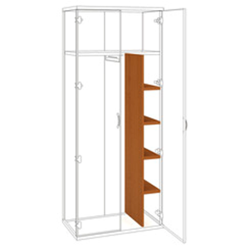 | ks | 3
Materiál: | DTD laminovaná, hrúbka dosky 18mm
Prevedenie: | Dub svetlý
Hrany: | ABS hrana hrúbky 2mm
Úložný priestor: | 4x polica, 1x tyč na vešanie kabátov

p. č. | názov | opis predmetu | parametre | ilustračné foto | MJ | množstvo
22. | Kreslo čalúnené nízke | Kreslo čalúnené nízke ku konferenčnému stolíku s opierkami rúk, drevená konštrukcia,  kvalitná polyuretánová pena, prevedenie: farba podľa vzorkovnice dodávateľa, nosnosť 110 kg / miesto | celková výška: 74,5 cm  celková šírka: 75 cm  celková hĺbka: 66 cm | 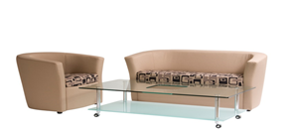 | ks | 1
Konštrukcia rámu: | 4 nohy
Materiál rámu: | Drevo
Farba rámu | Transparentný lak
 | Morenie
Zosilnenie rámu: | Priečna výstuž nôh
Konštrukcia sedadla - nosná časť: | Preglejka
 | Kvalitná polyuretánová pena
Konštrukcia operadla - nosná časť: | Preglejka
Čalúnenie sedadla a operadla: | Látka smotanová, alebo jemne medená - podľa vzorkovnice dodávateľa
 | Oteruvzdornosť látky 150.000 cyklov (Martindale)
Podrúčky: | Integrované
Nosnosť: | 110 kg / miesto

p. č. | názov | opis predmetu | parametre | ilustračné foto | MJ | množstvo
23. | Kreslo 2-sed. čalúnené nízke | Kreslo 2-sed. čalúnené nízke ku konferenčnému stolíku s opierkami rúk, drevená konštrukcia,  kvalitná polyuretánová pena, prevedenie: farba podľa vzorkovnice dodávateľa, nosnosť 110 kg / miesto | celková výška: 192 cm  celková šírka: 80 cm  celková hĺbka: 40 cm |  | ks | 1
Konštrukcia rámu: | 4 nohy
Materiál rámu: | Drevo
Farba rámu | Transparentný lak
 | Morenie
Zosilnenie rámu: | Priečna výstuž nôh
Konštrukcia sedadla - nosná časť: | Preglejka
 | Kvalitná polyuretánová pena
Konštrukcia operadla - nosná časť: | Preglejka
Čalúnenie sedadla a operadla: | Látka smotanová, alebo jemne medená - podľa vzorkovnice dodávateľa
 | Oteruvzdornosť látky 150.000 cyklov (Martindale)
Podrúčky: | Integrované
Nosnosť: | 110 kg / miesto

p. č. | názov | opis predmetu | parametre | ilustračné foto | MJ | množstvo
24. | Konferenčný stolík | Konferenčný stolík  Stolík konferenčný/kombinácia skla a kovu, sklo : číre, kov : chróm, horná doska je z tvrdeného číreho skla, spodná doska je z číreho skla upevnená chrómovanými časťami, konštrukcia je z chrómovanej ocele | celková výška: 44 cm  celková šírka: 120 cm  celková hĺbka: 65 cm | 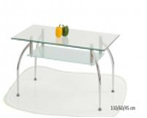 | ks | 1
Konštrukcia rámu: | 4 nohy
Materiál rámu: | Chrómovaná oceľ
Doska horná a spodná: | Tvrdené číre sklo upevnené chrómovanými časťami

p. č. | názov | opis predmetu | parametre | ilustračné foto | MJ | množstvo
25. | Interaktívna tabuľa | Systémové požiadavky: CPU: Intel Pentium 4 1.8GHz al. viac, RAM:1GB a viac, HDD: 600MB a viac, Farby: 32bit a viac,  OS support: Windows OS: Windows XP, Windows Vista(32bit), 7(32/64bit) (posl. service pack odporúčaný) (Tablet PC Edition and Server Edition niesú podporované) Mac OS: Mac OS 10.5/10.6/10.7, Linux OS: Ubuntu 10.04/11.04,openSUSE 11.2  Základné vlastnosti software  • Priamy prístup na Internet, Google obrázky integrované v galérii SW;  • Import Microsoft Office súborov;  • Podpora OS: Windows, Mac, Linux;  • Užívateľský prispôsobiteľná pohyblivá pracovná paleta s nástrojmi;  • Rozpoznanie rukou písaného písma;  • Paleta digitálnych atramentov;  • Export zápisov do viacerých formátov (pdf, html, jpg,...); Galéria objektov s 10.000 objektami  • Vzdialená konferencia  • Dva simultánne vstupy pre spoluprácu;  • Multi-touch pre jednoduché ovládanie ;  Základné vlastnosti hardware  Možnosť pripnúť magnety;  15 bočných tlačidiel;  Oceľový povrch;  StarBoard Software je súčasťou dodávky |  | 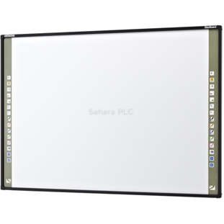 | ks | 3
p. č. | názov | opis predmetu | parametre | ilustračné foto | MJ | množstvo
26. | Regál kovový | Regál kovový jednostranný bezskrutkový, 5 políc, krížové zavetrenie, nosnosť police 200kg, prestaviteľnosť políc 25mm, povrchová úprava Zn. Možnosť spájať regály do zostáv. Výška regála 200cm+-2cm, šírka 105cm+-2cm, hĺbka 53cm+-1cm | celková výška: 200 cm  celková šírka: 105 cm  celková hĺbka: 53 cm  nosnosť : 200 kg / polica | 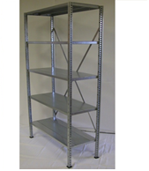 | ks | 15

Príloha č. 3: Zoznam položiek pre časť č. 1 – Realizácia

„Rekonštrukcia priestorov závodnej kuchyne v budove OR Žilina“ – realizácia

P. č. | Názov položky | Cena bez DPH v € | Sadzba DPH | Výška DPH v € | Celková cena spolu s DPH v €
1. | Realizácia  (Príloha č. 5 – VV) |  | 20 %
2. | PD skutočného vyhotovenia |  | 20 %
SPOLU CENA bez DPH v €

V cene musia byť zahrnuté všetky náklady spojené s plnením predmetu zákazky.

Príloha č. 4: Zoznam položiek pre časť č. 2 – Zariadenie, nábytok

Por. č. | Položka | počet ks | Cena za ks | Cena spolu v € bez DPH | DPH 20% | Cena spolu v € s DPH
1. | Katedra s 2 zásuvkami | 3
2. | Stolička ku katedre | 12
3. | Podložka pod stoličku | 8
4. | Stolík pod PC | 3
5. | Stôl 2-miestny | 80
6. | Stolička k 2-miestnemu stolu | 160
7. | Skriňa 6-dv. so sklom | 4
8. | PC katedra | 1
9. | PC stôl 2-miestny atyp | 4
10. | Lavica s vešiakmi | 5
11. | Stôl pracovný rovný 120cm,hl.80 | 4
12. | Stôl pracovný rovný 85cm | 4
13. | Stôl spojovací | 4
14. | Skrinka policová na spisy/otvorená, 5-policová | 7
15. | Skrinka policová dvere 115.2*80cm, spodná | 4
16. | Skrinka policová 2-dverová s nikou | 4
17. | Skrinka 2-policová, rohová/ spodná so soklom | 4
18. | Kontajner na kolieskach s centrálnym zamykaním | 5
19. | Stojanový vešiak | 4
20. | Skriňa šatníková 2-dverová vysoká | 3
21. | Vložka šatníka hl.36 | 3
22. | Kreslo čalúnené nízke | 1
23. | Kreslo 2-sed. čalúnené nízke | 1
24. | Konferenčný stolík | 1
25. | Interaktívna tabuľa | 3
26. | Regál kovový | 15
SPOLU CELKOM |  | x | x
V cene musia byť zahrnuté všetky náklady, vrátane nákladov na dopravu, rozmiestnenie, montáže a likvidáciu obalov.

Príloha č. 5: PD + VV

